# Instalación y configuración de servidores proxy

Caracterización del servidor proxy

* Es un software o dispositivo que realiza una función en nombre de otro sistema o aplicación que se denomina cliente proxy
* Proxy transparente
* Proxy no transparente
* Aglutina todas las peticiones de los clientes de una red para comunicarse en nombre de los clientes ante un servicio externo
* Fases a realizar en el entorno proxy para el acceso a un servicio remoto:

1. El cliente solicita el recurso al servidor adecuado
2. Para ello hace llegar la petición al servidor proxy
3. El servidor proxy puede trasladar la petición como le llega o modificarla
4. El proxy contacta con el servidor remoto y presenta la petición del cliente proxy en su nombre
5. El servidor remoto acepta la petición ignorando si la petición del proxy realmente o es de un cliente anterior, por lo que el cliente proxy queda oculto al servidor remoto
6. El servidor remoto gestiona la petición y devuelve los resultados al proxy
7. Una vez que el servidor proxy tiene los resultados puede operar con ellos
8. Finalmente el proxy traslada los resultados de la petición al cliente proxy que hizo la petición

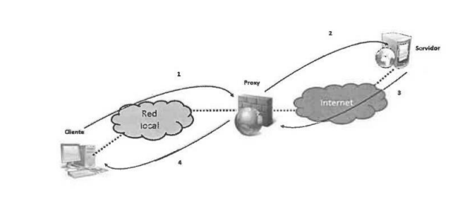

Los servidores proxy se pueden encadenar, esto aporta la ventaja de que en cada salto pueden integrar nuevas funcionalidades de valor añadido, aunque presenta el problema de la latencia

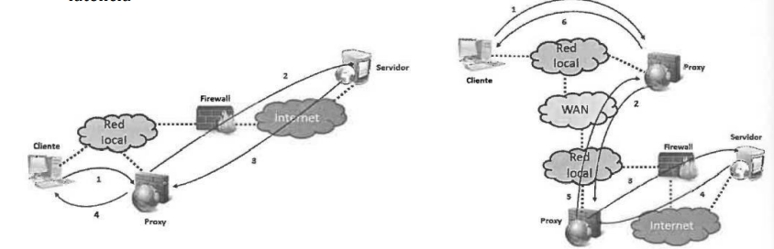

Tipos de servidores proxy por la relación con sus clientes:

* Forward proxy: el cliente debe invocar el nombre del servidor destino para realizar la conexión

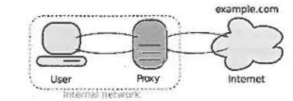

* Reverse proxy: recupera recursos de uno o mas servidores en nombre del cliente, los recursos son devueltos al cliente como si vinieran del proxy inverso en vez del servidor

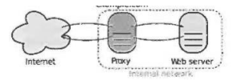

Los reverse proxy son muy útiles para asegurar los servicios ofrecidos por los servidores públicos

* + Ocultan la existencia y características del servidor al que representan
  + Dificultan la penetración de malware en la LAN del servidor
  + Pueden finalizar los túneles de cifrado SSL liberando de esta función al servidor y pudiendo establecer entre el proxy y el servidor una conexión equivalente no cifrada dentro de la LAN del servidor, que se supone segura.
  + Pueden distribuir la carga (load balancing) entre varios servidores equivalentes en la misma LAN de servidores
  + Aligeran la carga del servidor mediante técnicas de caching
  + Optimizan las comunicaciones mediante técnicas de compresión ahorrando ancho de banda

Caracterización del servidor proxy

Tipos de servidores proxy por la relación con sus clientes:

* + Forward abierto: es un proxy de tipo directo que es accesible por cualquier lugar de la red. Suelen utilizarse como proxys anónimos 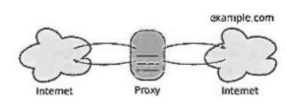
  + Ejemplo de reverse proxy en DMZ fuertemente protegida

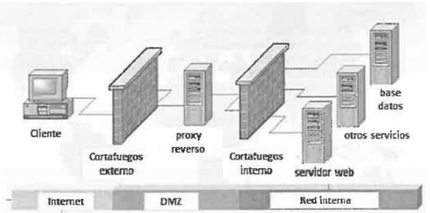

Proxy transparente, intercepting proxy o forced proxy

Requiere que el equipo cliente tendrá dirigida su ruta por defecto hacia el y examinará el tráfico y capturará las peticiones de los clientes

La puerta de enlace por defecto del equipo cliente debe apuntar al proxy transparente

Es frecuente que el proxy tenga habilitado el protocolo NAT para la traducción de direcciones IP internas en las IP externas del proxy

El cliente ignora que sus peticiones son desviadas o capturadas por lo que no tiene que hacer ninguna operación de configuración adicional. Por este motivo es muy utilizado por los ISP (internet service providers)

Tiene algunos inconvenientes:

Problemas de autenticación ya que los protocolos que admiten no siempre permiten gestionar autenticación de cliente

Permite ocultar las actividades de los usuarios de redes de navegación anónima

Instalación y configuración básica de squid

Una vez esta arrancado el servicio se puede parar como cualquier otro servicio. Se recomienda parar el proxy siempre que los cambios de configuración sean pronunciadamente significativos. La orden de parada es:

/etc/init.d/squid3 stop

Aunque También se puede parar y arrancar inmediatamente con:

/etc/init.d/squid3 restart

Para automatizar el inicio del squid con el arranque del sistema se puede ejecutar la orden siguiente que creará los enlaces simbólicos necesarios para el arranque automático:

Update-rc.d squid3 defaults

Por último, si deseamos remover este automatismo procederemos a ejecutar la orden inversa a la interior, que es:

Update-rc.d -f squid3 remove

Squid no solo es un proxy web, también integra un servidor cache para almacenar las paginas web

El fichero de configuración de squid incluye algunas directivas para la gestión de la cache. Algunas de ellas son las siguientes:

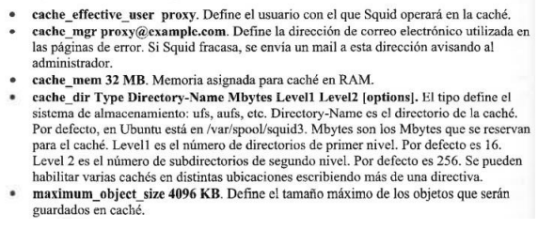

Configuración de filtros mediante reglas y ACL en squid

* Reglas / listas de acceso
  + Una vez definidas las ACL se pueden construir reglas de acceso basadas en ellas. Estas reglas concederán el acceso o lo denegarán a las peticiones que cumplan las ACL asociadas a la regla
  + Existen múltiples reglas de control, algunas de ellas:
    - http_access
    - http_reply_access
    - reply_body_max
    - icp_access
    - always_direct
    - never_direct

http_access allow | deny acl1 acl2…

http_access allow | deny acl3 acl4…

…

http_access deny all

las reglas deben interpretarse con la siguiente lógica:

http_access allow | deny acl1 AND acl2 AND…

OR

http_access allow | deny alc3 AND acl4 AND…

OR

…

http_access deny all

# ejemplos

